DEPARTAMENTO DE PSICOLOGÍA
INFORME TRIMESTRAL 2023
OCTUBRE-NOVIEMRRE-DIEMBRE 2023

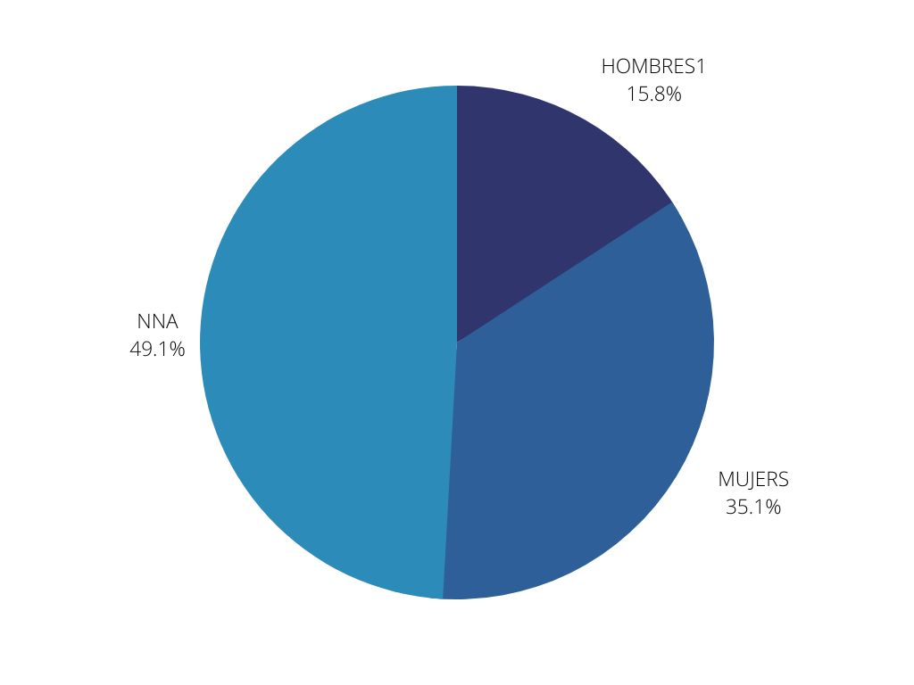
OCTUBRE
TOTAL DE CITAS OTORGADAS = 119
PERSONAS ATENDIDAS = 93
HOMBRES = 18
MUJERES = 44
NIÑOS, NIÑAS Y ADOLESCENTES = 31
PRIMERA VEZ = 28
Durante el mes de Enero de 2023, en este Departamento se otorgaron 119 citas, en las que se atendieron a 93 personas, siendo estas; 18 hombres y 44 mujeres, y 31 en el grupo de niños, niñas y adolescentes. En este mes 17 de las 119 citas otorgadas, fueron atenciones por primera vez.
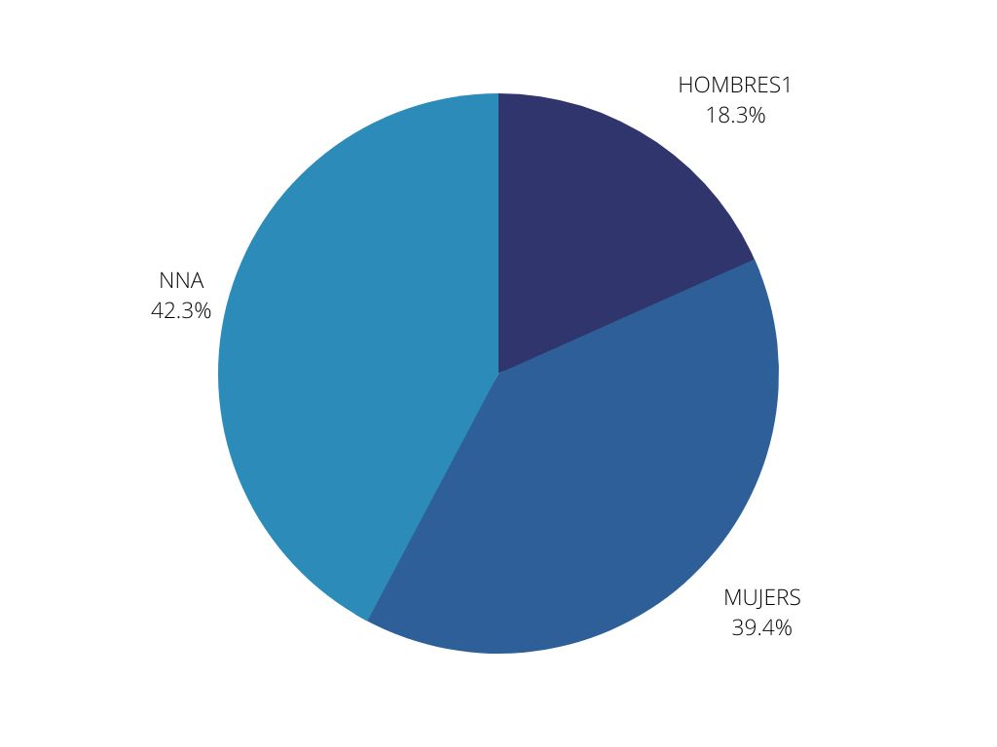
NOVIEMBRE
TOTAL DE CITAS OTORGADAS = 81
PERSONAS ATENDIDAS = 83
HOMBRES = 19
MUJERES = 32
NIÑOS NIÑAS Y ADOLESCENTES = 32
PRIMERA VEZ = 9

A lo largo del mes de Febrero, se concedieron 81 citas en total, dentro de las cuales, la asistencia por parte del género masculino fue de 19 individuos, mientras que el total de femeninas asistentes fue de 32, así como 32 niños, niñas y adolescentes. El total de personas atendidas fue de 83, y se otorgaron 9 citas de primera vez.
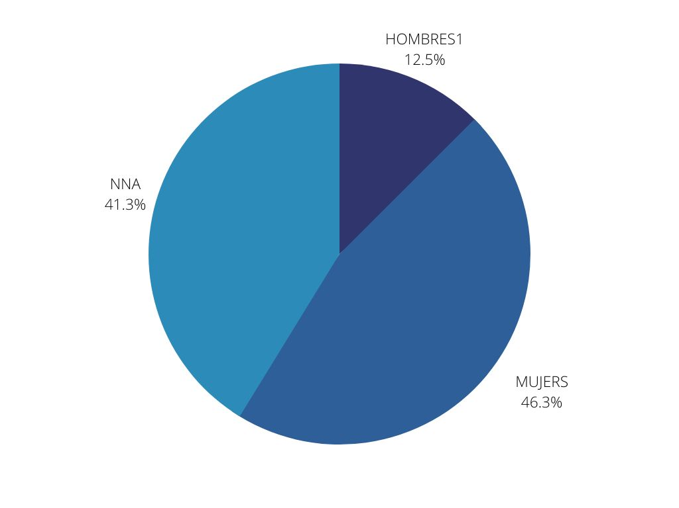
DICIEMBRE
TOTAL DE CITAS OTORGADAS = 64
PERSONAS ATENDIDAS = 58
HOMBRES = 15
MUJERES = 37
NIÑOS NIÑAS Y ADOLESCENTES = 26
PRIMERA VEZ = 13

En el transcurso del mes de Marzo se atribuyeron un total de 64 citas, 13 citas del total fueron concebidas por primera vez. En cuestión de género, 15 de las citas fueron programadas para masculinos, se otorgaron 37 citas para femeninas y 26 por el grupo de niños, niñas y adolescentes.

ATENTAMENTE
JEFATURA DE PSICOLOGIA DIF MUNICIPAL COMALA
Pisc. Moisés Honorato Álvarez
________________________________________
Jefe del departamento de Psicología Dif Municipal C

